需求分析规格说明书

目 录
1 项目引言 3
1.1 编写目的 3
1.2 基线 3
1.3 定义与标识 3
1.4 参考资料 3
2 需求概述 3
2.1 系统目标 3
2.2 用户的特点 3
2.3 假定的约束 4
3 需求规定 4
3.1 功能需求 4
3.1.1 用例1：用户登录注册 5
3.1.2 用例2：聊天 5
3.1.3 用例3：修改好友信息 6
3.1.4 用例4：添加好友 7
3.1.5 用例5：删除好友 8
3.1.6 用例6：与好友聊天 9
3.1.7 用例7：修改个人信息 10
3.1.8 用例8：修改用户权限 11
3.1.9 用例9：添加用户 12
3.1.10 用例10：删除用户 13
3.1.11 用例11：找回密码 14
3.2 数据需求 15
3.2.1 用例、对象与类的关系 15
3.2.2 类的描述 16
3.2.3 类与类的关系 17
3.3 运行需求 17
3.3.1 网络和设备需求 17
3.3.2 支持软件与部署需求 18
3.4 其它需求 18
3.4.1 界面需求 18
3.4.2 性能需求 19
3.4.3 安全需求 19
3.4.4 操作需求 19
3.4.5 其它需求约束 19
4 尚未解决的问题 19
附录 19

1 项目引言

1.1 编写目的
本文档是作为开发微信简易APP的基本文件，主要用来规定项目范围的主要基础问题。同时，本文档也是提供给该APP的开发人员的理解需求之用。

1.2 基线
该文档为微信简易APP的基础文档，没有其他版本。

1.3 定义与标识

1.4 参考资料
a. 国家标准GB8567-88计算机软件文档编制规范；
b. 国家标准GB-T8567-2006计算机软件文档编制规范。

2 需求概述

2.1 系统目标
建造一个适合聊天交友的APP。
抓住消费人群对于聊天的需求以及对于方便行事等方面的需求。
易学易用，方便等特点。

2.2 用户的特点
该APP设计到2类用户：
1.注册用户:该类用户可以进行注册登陆、聊天交友等操作。
2.管理员:对APP进行管理以及对用户进行管理等操作。

2.3 假定的约束
管理员：管理员管理用户的账户以及处理软件可能出现的问题。
用户：进行登录操作，开始聊天等功能的活动。

3 需求规定

3.1 功能需求
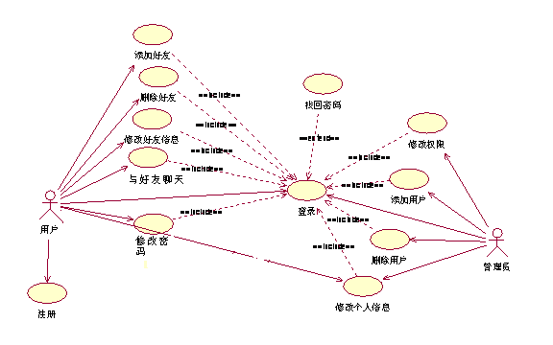
总体用例图1.1
总体功能需求说明：
微信简易app是一个集聊天交友，个人展示于一体的软件平台，其中包括以下几个子系统：
- 用户登录注册
- 用户聊天
- 管理员模块

3.1.1 用例1：用户登录注册
简要描述：微信简易app的聊天系统采用注册与登录集成的方式。
参与者：用户群；
前置条件：登陆APP；
事件流：用户输入的账号在系统中不存在，就提示注册;若用户输入的账号已存在,则进行账号与密码的验证；
后置条件：登录成功。
活动图：
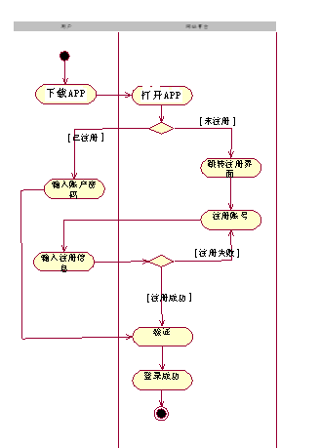

3.1.2 用例2：聊天
简要描述：用户聊天子系统具有丰富的功能，它具有可以与好友一对一的聊天功能，
参与者：已注册的用户。
前置条件：用户登录。
事件流：打开聊天界面，点击好友头像打开聊天窗口，进行聊天。
后置条件：关闭聊天窗口。
活动图：

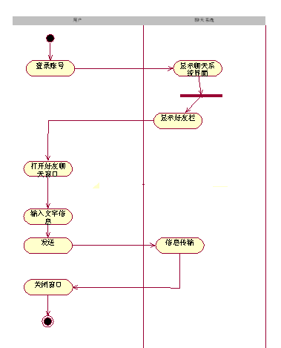

3.1.3 用例3：修改好友信息
参与者：用户；
前置条件：登陆；
事件流：1)登录账号
2)找到好友
3)修改信息
4)提交;
后置条件：用户看到修改后的信息。

活动图：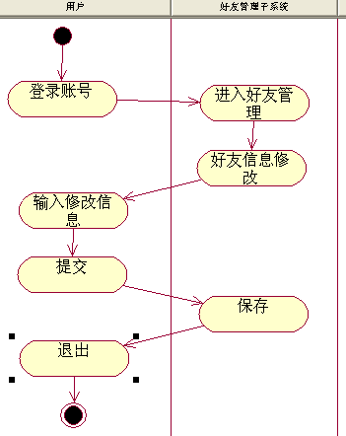

3.1.4 用例4：添加好友
参与者：用户；
前置条件：登陆；
事件流：1)登录账号
2)输入好友账号
3)查找到好友添加
4)提交确认;
后置条件：能够即时和好友聊天。
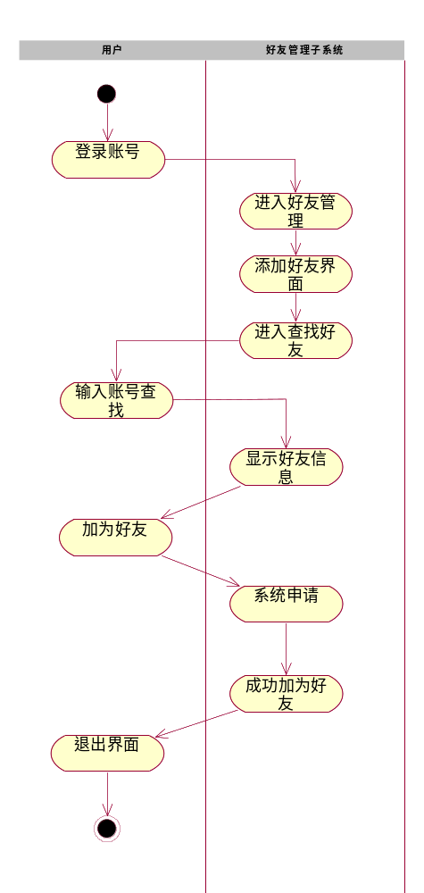

3.1.5 用例5：删除好友
参与者：用户；
前置条件：登陆；
事件流：1)登录账号
2)找到好友
3)删除好友
4)提交确认;
后置条件：用户看到修改后的信息。

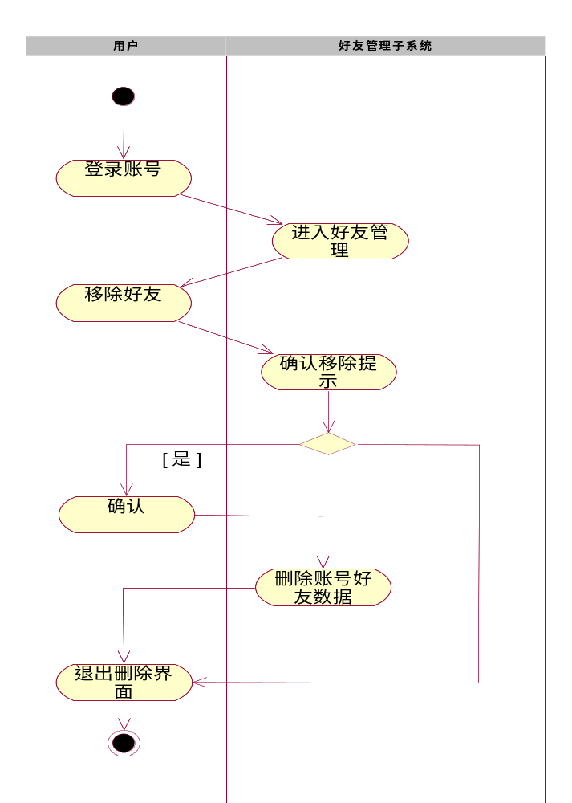

3.1.6 用例6：与好友聊天
参与者：用户；
前置条件：选择好友；
事件流：1)登录账号;
2) 打开聊天窗口;
3)输入聊天信息;
4)发送给好友;
5)退出聊天窗口;
后置条件：关闭好友窗口。

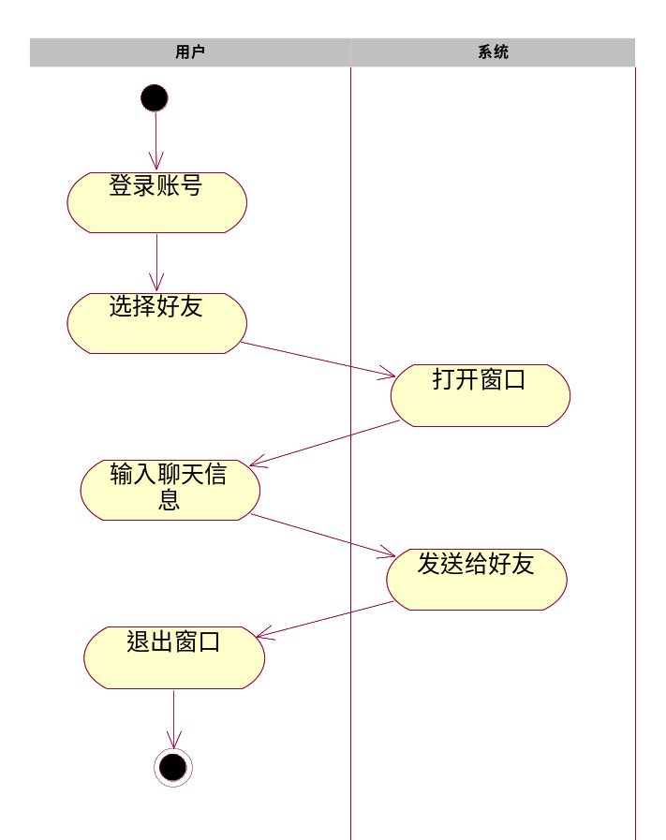

3.1.7 用例7：修改个人信息
参与者：用户，管理员；
前置条件：登录；
事件流：1)登录账号;
2) 进入个人信息界面;
3)修改信息;
4)提交;
5)退出界面;
后置条件：看到修改后的信息。
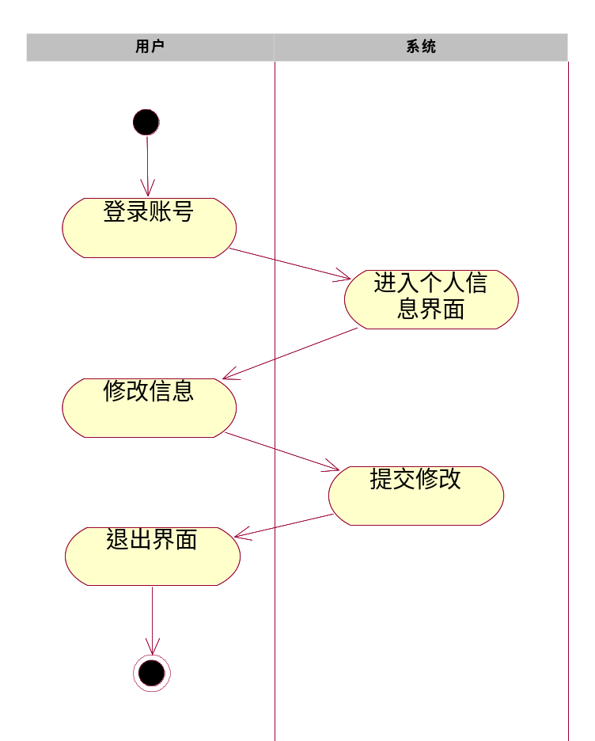

3.1.8 用例8：修改用户权限
参与者：管理员；
前置条件：登录；
事件流：1)登录账号;
2) 进入管理员权限界面;
3)查找用户;
4)修改用户权限;
5)提交系统;
6）退出；
后置条件：看到修改后用户权限的信息。
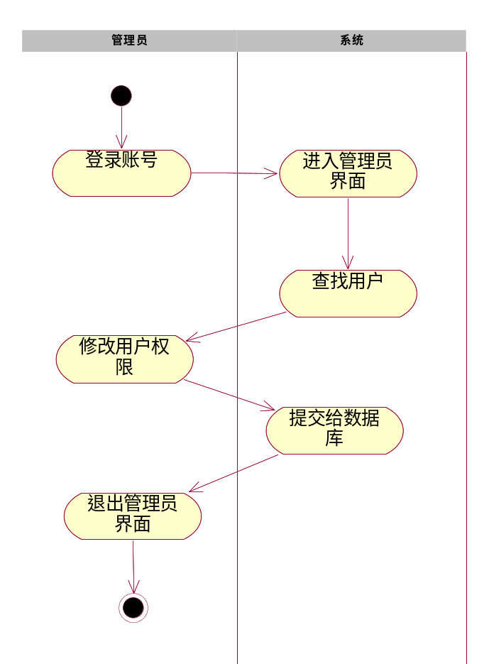

3.1.9 用例9：添加用户
参与者：管理员；
前置条件：登录；
事件流：1)登录账号;
2) 进入管理员界面;
3)添加用户;
4)提交数据库;
5)退出界面;
后置条件：看到创建后的用户账号。
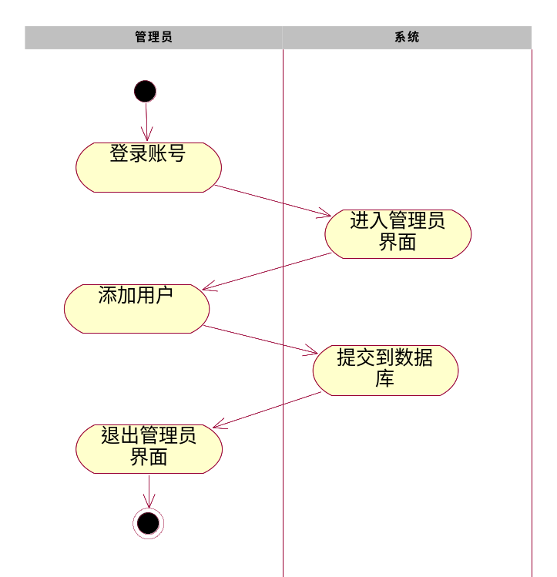

3.1.10 用例10：删除用户
参与者：管理员；
前置条件：登录；
事件流：1)登录账号;
2) 进入管理员界面;
3)查找用户;
4)删除用户;
5)提交到数据库;
6)退出管理员界面；
后置条件：看不到删除后的用户账号。

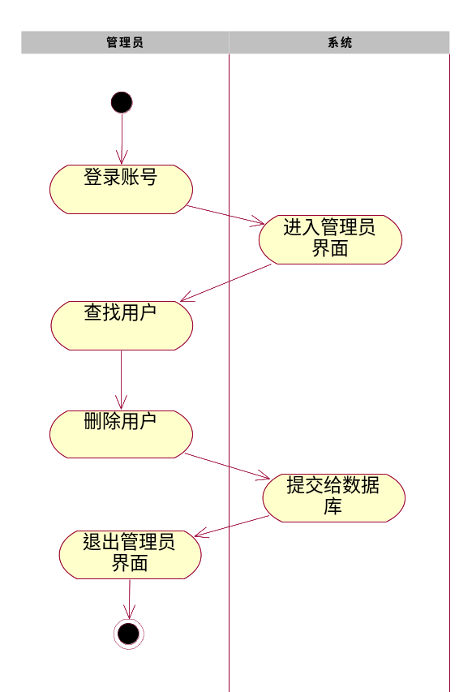

3.1.11 用例11：找回密码
参与者：用户，管理员；
前置条件：登陆界面；
事件流：1)打开app;
2) 点击找回密码;
3)进入找回界面;
4)输入个人信息;
5)提交验证;
6)发送密码给用户；
7）登录；
后置条件：可以登录账号。
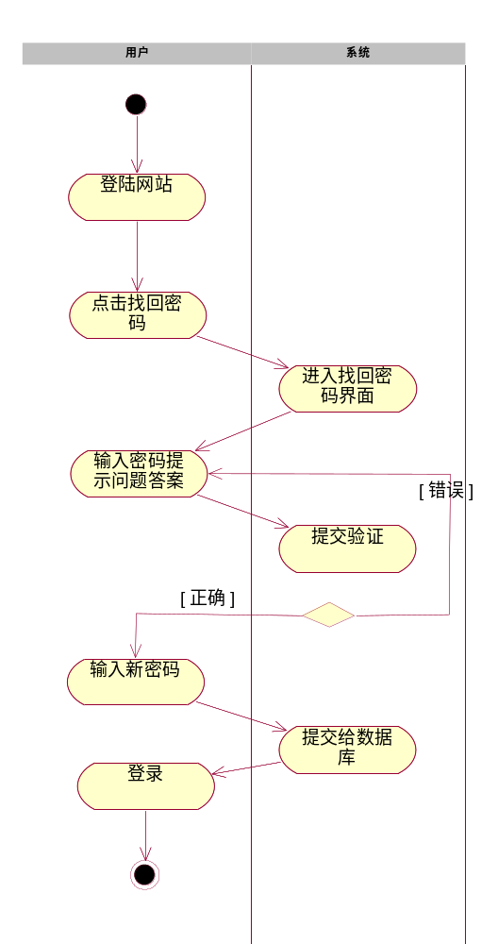

3.2 数据需求

3.2.1 用例、对象与类的关系
表3-17 用例与类的关系表
序号 | 用例 | 类 | 备注
1 | 注册 | 用户
2 | 添加好友 | 用户，管理员，好友信息
3 | 删除好友 | 用户，管理员，好友信息
4 | 修改好友信息 | 用户，管理员，好友信息
5 | 与好友聊天 | 用户，管理员，好友信息
6 | 修改权限 | 管理员
7 | 添加用户 | 管理员
8 | 删除用户 | 管理员
9 | 修改个人信息 | 用户，管理员

3.2.2 类的描述
类名：用户类
描述：记录所有的基本信息
属性：账号={数字}
密码={字符}
昵称={字符}
性别={字符}
备注={字符}

类名：管理员类
描述：记录所有管理员的基本信息
属性：账号={数字}
密码={字符}
昵称={字符}
备注={字符}

类名：好友信息类
描述：记录所有用户、管理员的好友信息
属性：用户账号={数字}
管理员账号={数字}
备注姓名={字符}
手机={数字}
邮箱={字符}
备注={字符}

类名：聊天类
描述：记录所有用户、管理员的聊天信息
属性：用户账号={数字}
管理员账号={数字}
聊天内容={字符}
聊天时间={时间}
聊天记录={字符}

3.2.3 类与类的关系
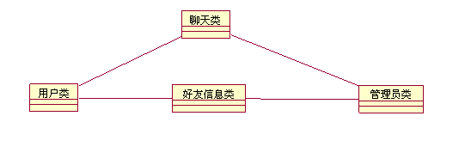

3.3 运行需求

3.3.1 网络和设备需求
- 千兆光纤网络一条；
- 路由器一个；
- web服务器一台；
- 数据库服务器一台；
- 防火墙服务器一台；
- 软件开发服务器；

3.3.2 支持软件与部署需求
- 软件需求包括：
- Android系统；
- mysql 数据库；
- 防火墙系统；

3.4 其它需求
- 软件开发办公地点；
- 服务器运行地点；
- 维护人员办公地点；

3.4.1 界面需求
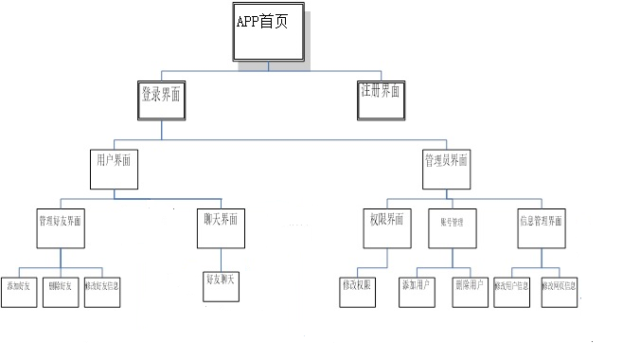

3.4.2 性能需求
mysql数据库默认处理访问数为341；
系统响应时间要<=10s;

3.4.3 安全需求
软件利用数据库来编程，将大量的数据存放在数据库中，其中包括用户数据存放，管理员数据存放和日志文件的存放。并且通过服务器上的防火墙来提高数据访问的安全性能。

3.4.4 操作需求
用户操作手册；

3.4.5 其它需求约束

4 尚未解决的问题

附录

